Автор: Андрей Аманд

Заголовок: Kart VR Evolution Иммерсивный мир в виртуальный реальности

Подзаголовок: Создание VR картинга. Бизнес-модель, технологии, и вопросы безопасности

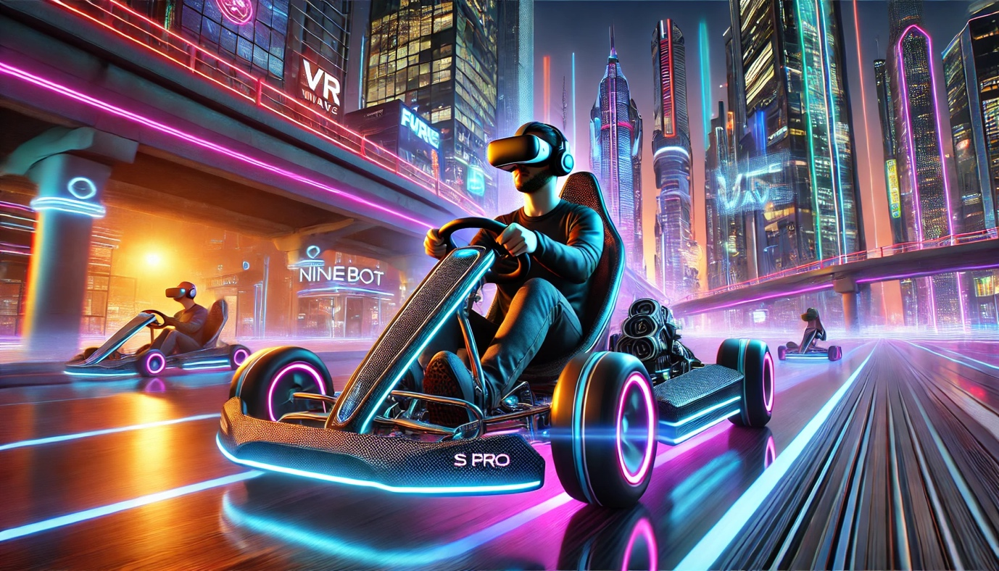
Аннотация:
Виртуальная реальность (VR) - мощный инструмент для обучения, тренировки и развития новых форм досуга. В этой монографии я рассматриваю мир виртуального картинга через призму аттракциона Kart VR Evolution, который переносит игрока в динамичный гоночный мир будущего. Kart VR это синтез передовых технологий, от гироскутеров до очков виртуальной реальности. Я рассмотрю технологические аспекты проекта, его инновационные решения, конкурентные преимущества и перспективы развития на рынке. Особое внимание уделю социально-этическим аспектам использования этой технологии. Эта монография адресована разработчикам, инженерам, исследователям и всем, кто интересуется современными технологиями и их применением в различных сферах. Я деляюсь глубокими знаниями и практическим опытом, полученными при создании этого уникального проекта в области виртуальной реальности.
Ключевые слова:
- Виртуальная реальность (VR)
- Дополненная реальность (AR)
- Смешанная реальность (MR)
- Картинг VR
- Виртуальные гонки
- VR симуляторы вождения
- Kart VR Evolution
- Инновационные технологии
- Иммерсивные технологии
- Обучающие тренажеры
- Гоночные симуляторы
- Гироскутеры
- VR очки
- Apple Vision Pro
- Командные гонки
- VR аттракционы

Содержание:
Введение
Глава 1. Kart VR Evolution - Сердце аттракциона: от реальной гонки к виртуальной
1.1. Синтез физики и виртуальности
1.2. VR-оборудование: погружение в виртуальный мир картинга
1.3. Забота о здоровье и безопасности
Глава 2: Рождение аттракциона: от первых шагов к собственному решению
2.1. Собирается пазл из высоких технологий
2.2. Неожиданный вызов: датчики HTC Vive Tracker и поиск альтернативы
2.3. Уроки настойчивости
Глава 3. Обгоняя реальность - новые грани гоночных ощущений
3.1. Глубокое погружение: ощущения, неподвластные времени
3.2. Не только развлечение, но и тренинг
3.3. В конкурентной гонке: преимущества и перспективы
3.4. От развлечения к бизнесу
3.5. Заглядывая в будущее: новые горизонты реализма
Глава 4. Виртуальные трассы и режимы игры
4.1. Гоночный мир без границ: трассы картинга
4.2. Режимы игры Kart VR Evolution: выбери свой стиль
4.3. Виртуальная площадка для реальных навыков
4.4. Гонки, которые объединяют
Глава 5. Стратегия успеха и бизнес-перспективы
5.1. Конкурентные преимущества
5.2. Взгляд в будущее
5.3. От старта до финиша - бизнес-перспективы
Глава 6. Маркетинговая стратегия и позиционирование
6.1. Целевая аудитория: кто жаждет виртуальной скорости?
6.2. Стратегия продвижения: на полной скорости к успеху
6.3. Создание бренда Kart VR Evolution: лицо скорости
6.4. В мире игр и развлечений: покоритель рынка
Глава 7. Скорость без вреда для планеты - экологическая ответственность
7.1. Минимизация влияния на окружающую среду
7.2. Экология и будущее
Глава 8. Kart VR Evolution и Apple Vision Pro: новое измерение реальности
8.1. Революция в смешанной реальности
8.2. Технические характеристики Apple Vision Pro
8.3. Apple Vision Pro в виртуальной реальности
8.4. Apple Vision Pro в дополненной реальности
8.5. Перспективы интеграции Apple Vision Pro c Kart VR Evolution
Заключение
Список использованной литературы

Введение:
Виртуальная реальность открывает новые горизонты для обучения, тренировки и развлечений. В этой монографии я предлагаю читателям детальный обзор аттракциона Kart VR Evolution, который представляет собой симбиоз новейших технологий и уникальных инноваций, превращая закрытое помещение в захватывающий гоночный трек будущего. Проект сочетает в себе достижения в области гироскутеров и очков виртуальной реальности, создавая непревзойденный опыт полного погружения.
Эта книга – глубокое погружение в мир VR-аттракциона Kart VR Evolution, стирающего границы между реальным и виртуальным миром гонок. Здесь вы найдете не только детальный разбор технологических решений, инноваций и конкурентных преимуществ проекта, но и анализ его бизнес-перспектив, а также важных социально-этических и экологических аспектов.
Книга адресована широкому кругу читателей: разработчикам, инженерам, исследователям, предпринимателям и всем, кто интересуется современными технологиями и их применением в различных сферах. Я делюсь с вами своим практическим опытом и знаниями, полученными в ходе создания этого уникального VR-аттракциона, и приглашаю вас в увлекательное путешествие по миру виртуальных гонок!

Глава 1. Kart VR Evolution - Сердце аттракциона: от реальной гонки к виртуальной
Наблюдая за гонкой на одной из картинговых трасс Москвы, я не мог оторвать взгляда от стремительных болидов, проносящихся по треку. В этой картине было что-то притягательное: скорость, азарт, жажда победы, заставляющие сердце биться чаще. Но в то же время я отчётливо видел и обратную сторону медали: ограничения, риски, недоступность этого удовольствия для многих. Погода может в любой момент прервать гонку, опасность подстерегает на каждом повороте, а высокая стоимость экипировки и аренды карта делает картинг недоступным для широкой аудитории.
Будучи экспертом в области VR/AR и AI, я постоянно думаю о том, как новые технологии могут изменить наш мир и сделать его лучше. И в тот момент на картинговой трассе меня осенила идея: а что, если перенести всю динамику и азарт гонок в виртуальную реальность? Создать аттракцион, который подарит людям незабываемый опыт соревнований, лишённый всех ограничений и опасностей реального мира?
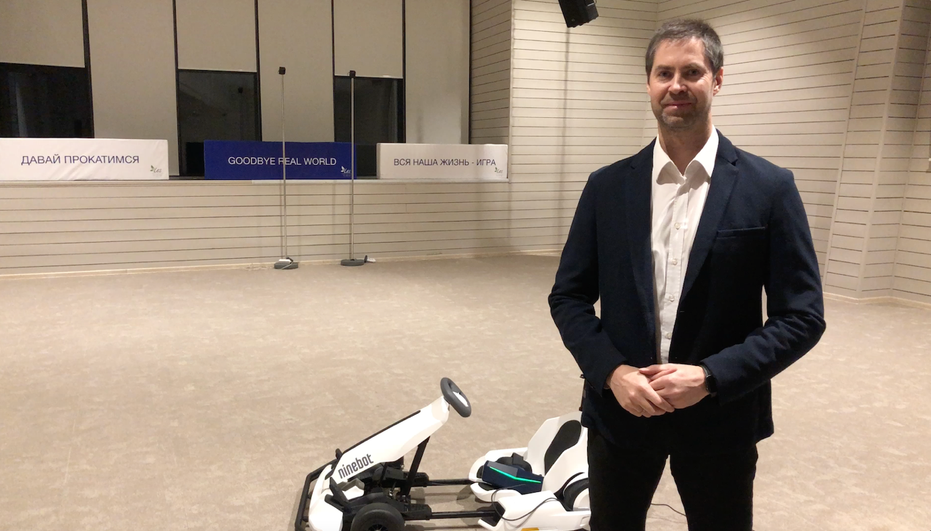

Так родился проект Kart VR Evolution настоящий прорыв в мире виртуальных развлечений, созданный, чтобы подарить вам ощущение свободы и азарта настоящих гонок, но без ограничений реального мира. В KartVR вы можете мчаться на любой скорости, не боясь аварий и не завися от погоды. Это уникальное сочетание передовых технологий, таких как гироскутеры, превращенные в гоночные карты, VR очки с потрясающим разрешением и мощные серверы, объединенных инновационным программным обеспечением. Kart VR Evolution - результат многолетней работы, направленной на создание непревзойденного опыта виртуальных гонок, который изменит ваши представления об этом виде развлечений.
Но путь к реализации этой мечты был непростым. Нас ждали неожиданные препятствия, технические вызовы, сомнения и риски. Об этом увлекательном путешествии - от первой идеи до запуска аттракциона - я расскажу в своей книге.
Но прежде чем погрузиться в мир виртуальной скорости, давайте немного остановимся на земле и поговорим о том, какие условия необходимы для реализации этого захватывающего проекта. VR картинг - это не только передовые технологии, но и тщательно продуманная инфраструктура, которая обеспечивает безопасность, комфорт и незабываемые впечатления для каждого игрока.
  - Пространство для виртуальных гонок
Сердцем Kart VR Evolution является игровая зона – площадка размером не менее 20x20 метров, где игроки смогут с головой окунуться в мир виртуальных соревнований. Однако, помимо самой гоночной арены, для полноценной работы аттракциона потребуется дополнительное пространство:
- Зона зарядки: Здесь будут "отдыхать и набираться сил" гироскутеры, VR очки и другое оборудование, чтобы всегда быть готовыми к новым гоночным сражениям.
- Административная зона: Место, откуда оператор аттракциона будет вести "репортаж" с виртуальных трасс, помогая игрокам и обеспечивая бесперебойную работу всей системы.
- Зона ожидания и отдыха: Здесь посетители смогут расслабиться, поделиться впечатлениями и с нетерпением ожидать своей очереди на аттракцион.
В общей сложности, для размещения Kart VR Evolution рекомендуется помещение площадью не менее 400 м2.
Важные детали:
Помимо площади, есть еще несколько важных моментов, которые необходимо учесть:
- Покрытие пола: В игровой зоне пол должен быть ровным и не скользким, чтобы обеспечить безопасное и комфортное передвижение картов.
- Освещение: Зона нуждается в хорошем, равномерном искусственном освещении, без прямых солнечных лучей.
- Электропитание: Стабильное электропитание 220 Вольт с достаточной мощностью – залог бесперебойной работы аттракциона.
Но Kart VR Evolution – это не только гонка за скоростью и технологиями, это, прежде всего, гонка за безопасность и комфорт наших игроков. Мы стремимся к тому, чтобы виртуальные соревнования были не только захватывающими, но и абсолютно безопасными.
1.2. Играем по правилам
Перед тем, как сесть за руль виртуального карта, каждый игрок проходит обязательный инструктаж, где он знакомится с правилами безопасности и управления аттракционом. Ведь даже в виртуальном мире важно соблюдать определенные нормы и ограничения.
Вот несколько ключевых правил, которые помогут вам получить максимальное удовольствие от игры в Kart VR Evolution без какого-либо риска:
- Возрастные ограничения: Мы заботимся о здоровье наших юных гонщиков, поэтому использование Kart VR Evolution возможно только с учетом возрастных ограничений, установленных производителями используемых VR-очков.
- Защитное снаряжение: Шлем, наколенники и налокотники – ваши верные спутники в мире виртуальных гонок. Они помогут предотвратить травмы в случае неожиданных столкновений или падений.
- Ограничения по здоровью: К сожалению, виртуальная реальность доступна не всем. Если у вас есть проблемы со здоровьем, например, эпилепсия, сердечно-сосудистые заболевания или проблемы с вестибулярным аппаратом, то от игры в Kart VR Evolution лучше воздержаться. Также аттракцион не предназначен для беременных женщин и людей с массой тела более 120 кг или ростом более 200 см.
- Внимательный оператор: За безопасностью и комфортом игроков следит опытный оператор, который всегда готов прийти на помощь и ответить на любые вопросы.
1.3. Синтез физики и виртуальности
VR картинг - это аттракцион, где физика неразрывно связана с виртуальностью. В его основе - гироскутеры Ninebot S Pro, превращенные в управляемые картинги с помощью ряда специальных модификаций. Важно отметить, что в разных версиях аттракциона могут использоваться и другие модели гироскутеров, отвечающие требованиям надежности и производительности.
Какие же модификации превращают обычный гироскутер в гоночный карт Kart VR Evolution?
• Дополнительные крепления: К рамке Ninebot S Pro мы добавили специальные крепления для установки системного блока, акустической системы и батареи увеличенной емкости, создав эргономичную конструкцию, напоминающую реальный гоночный карт. Сиденье с боковой поддержкой обеспечивает комфортную и устойчивую посадку, чтобы игрок чувствовал себя уверенно даже при резких манёврах.
• Увеличенная прочность: Для Kart VR Evolution особенно важна безопасность игроков. Именно поэтому мы усилили стандартную раму гироскутера, чтобы она могла выдерживать высокие нагрузки и ускорения, неизбежные во время азартных виртуальных гонок. При этом мы используем только высокопрочные материалы, гарантирующие надежность, высокую маневренность аттракциона и безопасность конструкции.
• Регулировка длины: Сиденье легко регулируется по длине, подстраиваясь под рост до двух метров, чтобы обеспечить ему максимальный комфорт и контроль над картингом.
• Управление: К рулю картинга подключена специальная система управления, которая передает данные о движении в систему VR в режиме реального времени, создавая полное ощущение того, что вы управляете настоящим картом.

Характеристика | Значение
Скорость | До 20 км/ч
Дальность пробега | До 30 км
Максимальный вес пользователя | До 120 кг
Аккумулятор | Высокоемкостные Li-ion батареи
Дополнительные функции | Встроенные датчики для устойчивости и управления движением
При выборе модели гироскутера для Kart VR Evolution мы руководствовались несколькими важными критериями: надёжность, маневренность, мощность, а также доступность и стоимость. Проанализировав рынок, мы остановились на модели Ninebot S Pro от компании Segway-Ninebot. Ninebot S Pro отличается высоким качеством сборки и использованием прочных материалов, что гарантирует её надёжность и долговечность. Она обладает отличной маневренностью и плавностью хода благодаря мощным электродвигателям и интеллектуальной системе балансировки. Максимальная скорость 20 км/ч - это оптимальный показатель для картинга, позволяющий игрокам ощутить скорость и азарт гонок, не создавая риска для безопасности в ограниченном пространстве аттракциона. Дальность пробега до 30 км на одном заряде - это залог длительных и захватывающих игровых сессий. Ninebot S Pro - это оптимальное сочетание качества, надёжности, производительности и стоимости, что делает его идеальной основой для аттракциона.
1.4. VR-оборудование: погружение в виртуальный мир
Kart VR Evolution использует самые передовые VR-технологии, чтобы создать максимально реалистичный и захватывающий опыт.
VR очки: В первых версиях аттракциона мы делали ставку на Oculus Quest - автономные очки виртуальной реальности от компании Facebook, которые отличаются высоким качеством изображения и простотой использования. Однако Kart VR Evolution - это гибкая платформа, и мы закупили более продвинутые модели очков VR, такие как Pimax 8K+ . VR очки Pimax 8K+ - портал в динамичный виртуальный гоночный мир, превращающий обычную площадку в реалистичный трек.
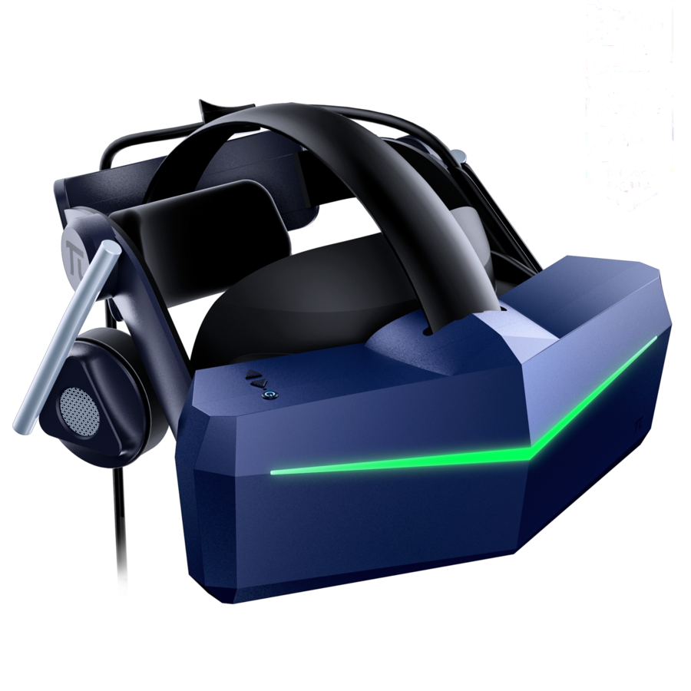
Характеристики Pimax 8K+:
Характеристика | Значение
Разрешение | 8K+ (5120 x 2720 пикселей на глаз)
Обзор | 200°
Звук | Встроенные динамики с пространственным звуком
Функция отслеживания | Встроенные датчики для точного отслеживания движений головы
Очки виртуальной реальности Pimax 8K+ - это вершина современных VR-технологий. Их высочайшее разрешение 8K+, превосходящее большинство аналогов на рынке, позволяет достичь потрясающей чёткости и детализации изображения. Благодаря этому вы сможете различить мельчайшие детали виртуальной среды: текстуры материалов выглядят невероятно реалистично, а эффект "пикселизации" практически незаметен.
Широкий угол обзора 200° гарантирует полное погружение, создавая эффект панорамного видения. Вы не будете ощущать границ экрана - виртуальная реальность будет окружать вас со всех сторон. Встроенные динамики с пространственным звуком дополнят эффект присутствия, позволяя не только видеть, но и слышать мир Kart VR Evolution так, словно вы находитесь в нём. Pimax 8K+ также отличаются низкой задержкой отклика, что обеспечивает плавность изображения и минимизирует риск возникновения дискомфорта и головокружения во время игры.
Система внешнего трекинга: А чтобы движения вашего виртуального карта в точности повторяли ваши действия в реальном мире, мы разработали уникальную систему внешнего трекинга. Она отличается высокой точностью и стабильностью работы, позволяя вам с головой окунуться в гонку и не думать о технических ограничениях.
Параметр | Описание
Модель | Используется собственная разработка системы внешнего трекинга, основанная на технологиях слежения за движением с использованием датчиков и камер.
Производитель | Разработана в рамках проекта.
Преимущества | Высокая точность слежения, возможность отслеживать движение как игрока, так и карта, низкая задержка отклика.
Недостатки | Сложность в настройке и отладке, может быть чувствительна к внешним факторам, таким как освещение и помехи.
Описание и анализ | Система внешнего трекинга отвечает за точное отслеживание движения картинга и игрока в реальном времени, что создаёт ощущение полного погружения. Высокая точность обеспечивает синхронизацию физических действий с виртуальными событиями, делая игру реалистичной и захватывающей. Высокая частота обновления данных обеспечивает плавность движения и минимизирует задержку, важную для гонок.
В проекте мы также используем проверенную систему внешнего трекинга HTC VIVE, известную своей высокой точностью и стабильностью. Эта система обеспечивает точное отслеживание движений пользователя, что особенно важно в динамичных и требовательных приложениях, таких как картинг в виртуальной реальности. HTC VIVE предлагает широкий спектр возможностей для настройки и масштабирования трекинга, что делает её идеальной для разнообразных VR-проектов.
Сервер: Мощный и надёжный сервер - это сердце аттракциона, отвечающий за бесперебойную работу всей системы.
Параметр | Описание
Модель | Сервер собран на базе компонентов от ведущих мировых производителей, таких как Intel, Nvidia, Samsung.
Преимущества | Высокая производительность, стабильность, возможность обрабатывать данные от нескольких игроков одновременно, возможность хранить игровые данные и проводить аналитику.
Недостатки | Высокая цена, требует специальных условий для эксплуатации (вентиляция, питание, защита от помех).
Описание и анализ | Сервер отвечает за обработку всех данных, поступающих от датчиков картинга, VR-гарнитур, а также от системы управления аттракционом. Он синхронизирует движения игроков в реальном времени с их действиями в виртуальном мире, обеспечивает плавность и реалистичность графики, а также поддерживает сетевое взаимодействие между участниками гонки. Сервер также хранит информацию о пользователях, их достижениях и результатах заездов, позволяя отслеживать прогресс и создавать рейтинги игроков.
Игровая среда создана на основе Unreal Engine, мощного и профессионального игрового движка, который позволяет нам создавать высококачественную графику, реалистичную физику и сложные игровые механики. Unreal Engine широко используется в игровой индустрии для разработки AAA-проектов и известен своей гибкостью, широкими возможностями и высокой производительностью.
1.3. Забота о здоровье и безопасности
Мы создаём захватывающие виртуальные гонки и заботимся о здоровье и безопасности каждого игрока. Мы понимаем, что все люди разные и реагируют на виртуальную реальность по-разному. Поэтому рекомендуем прислушиваться к своим ощущениям и делать перерывы каждые 30 минут или чаще, если вы чувствуете необходимость. В Kart VR Evolution для этого предусмотрена уютная зона отдыха, где можно отдохнуть от виртуальных гонок и восстановить силы.
Важно! Использование VR-аттракциона имеет ряд ограничений. Виртуальный картинг не рекомендуется людям:
- с эпилепсией,
- сердечно-сосудистыми заболеваниями,
- проблемами с вестибулярным аппаратом
- другими серьёзными заболеваниями.
Также аттракцион не предназначен для:
- беременных женщин,
- людей с массой тела более 120 кг,
- людей ростом более 200 см.
Использование аттракциона детьми возможно только с учётом возрастных ограничений, установленных производителями используемых VR-очков.

Глава 2. От первых шагов к собственному решению
С самого начала мы понимали, что создание виртуального картинга - задача не из простых. Объединить физические ощущения от управления картингом с полным погружением в виртуальную реальность - это вызов, который требовал тщательного планирования и подбора самых современных технологий.
2.1. Собирается пазл из высоких технологий
Создание KartVR напоминало сборку сложного технологического пазла. Каждый аттракцион – это результат интеграции компонентов от разных производителей, тщательно подобранных для достижения максимального эффекта погружения.
Что же входит в состав Kart VR Evolution?
Прежде всего, это 4 однотипных комплекта оборудования – "боевых единиц" нашего виртуального чемпионата, каждый из которых включает:
- Карт: Средство передвижения: В зависимости от версии аттракциона и конкретного договора поставки это может быть гироскутер определенной модели с установленным на него ховеркаром (Hoverkart) – специальным аксессуаром, превращающим его в карт.
- Очки виртуальной реальности (VR)
- Дополнительное оборудование: Для комфорта и безопасности игроков в комплект входят шлем, защита (наколенники, налокотники), система внешнего трекинга (которая также служит дополнительным аккумулятором для очков VR) и другие необходимые аксессуары.
Сердцем всей системы является мощный сервер, который отвечает за:
- Хранение, синхронизацию и запуск игр: Он позволяет всем 4 игрокам одновременно находиться в виртуальном мире и взаимодействовать друг с другом.
- Обслуживание и диагностику аттракциона:Благодаря ему мы можем быстро выявлять и устранять любые неполадки, обеспечивая бесперебойную работу.
В состав сервера входят:
- Процессор: AMD Ryzen 5 3600X OEM (100-000000022)
- Кулер для процессора: PCcooler GI-X5R
- Материнская плата: ASRock B450M STEEL LEGEND
- Оперативная память: DDR4 G.SKILL AEGIS 2x8 ГБ 3200MHz (F4-3200C16D-16GIS)
- Видеокарта: GIGABYTE (GV-N207SGAMING OC-8GD) GeForce RTX 2070 SUPER 1815MHz PCI-E 3.0 8192MB 14000MHz 256 bit 3xDisplayPort HDMI HDCP GAMING OC X3
- Твердотельный накопитель: ADATA M.2 2280 512GB XPG GAMMIX S5 AGAMMIXS5-512GT-C
- Блок питания: Zalman 600W ZM600-LX I
- Корпус: 1STPLAYER FIREBASEX2
- Операционная система: WINDOWS 10 Профессиональная 64bit DVD (FQC-08909-L) oem
- Роутер: XIAOMI Mi WiFi Router 4A Gigabit
- Клавиатура и мышь: LOGITECH MK220, USB
- Планшет: SAMSUNG Galaxy Tab A 10.1 (2019) SM-T515N, 2GB, 32GB, 3G, 4G, Android 9.0 [sm-t515nzddser]
- Базовая станция: SteamVR 2.0 (99-H12170-00)
- Трекер: HTC VIVE 2.0 (99HANLO10-00)
- Контроллер: Контроллер для VIVE Pro 2.0
- Системный блок: Zotac ZBOX-VR7N73 ZOTAC VR GO 3.0 Backpack 17-9750H, Geforce RTX2070, 240G SSD, 16GB DDR4, Windows 10 PRO N 64-bit, Wi-Fi, BT, GB-Lan, 2x HDMI, DP, charging dock, 2x battery, EU+UK PLUG
Сборка картинга из высокотехнологичных компонентов была лишь первым шагом на пути к созданию готового аттракциона. Нам предстояло провести множество тестов, настроить программное обеспечение, обеспечить безопасность и комфорт игроков, а также продумать все нюансы эксплуатации.

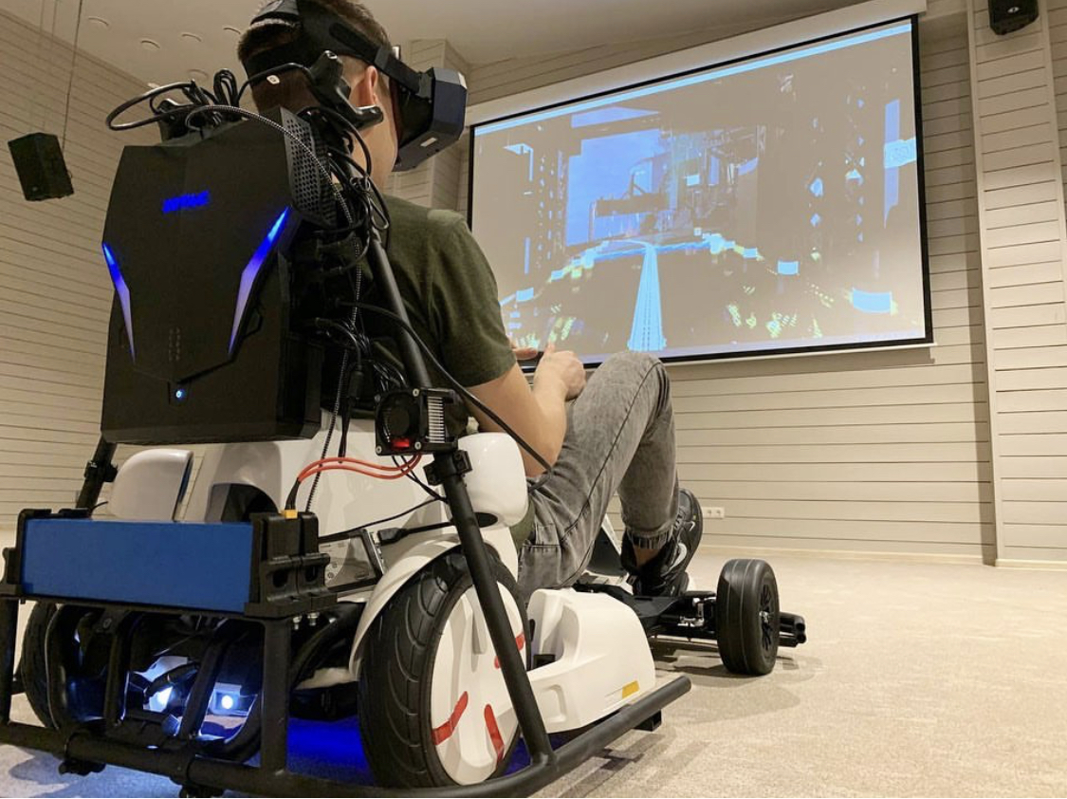
Одним из важных аспектов была автономность работы KartVR. Мы стремились к тому, чтобы аттракцион мог работать максимально долго без перерывов на подзарядку. В итоге нам удалось добиться того, что аттракцион способен проработать без подзарядки около трех часов, что позволяет провести несколько захватывающих гоночных сессий подряд. Полная же зарядка всех компонентов занимает около 2 часов.
Для тех же, кто хочет обеспечить максимальную продолжительность работы аттракциона без перерывов, мы предусмотрели возможность приобретения дополнительных гироскутеров и аккумуляторов. Это позволяет быстро заменять разряженные компоненты на заряженные и продолжать гоночные баталии без простоев.
2.2. Неожиданный вызов: датчики HTC Vive Tracker и поиск альтернативы
Казалось бы, что может пойти не так, когда все компоненты тщательно подобраны, оборудование установлено, программное обеспечение готово к работе? Но реальность, как это часто бывает, вносит свои коррективы. Во время первых же тестов мы столкнулись с проблемой, которая грозила поставить крест на всем проекте.
Датчики HTC Vive Tracker, отвечающие за отслеживание положения картов в пространстве, начали работать некорректно. Они периодически теряли связь с базовыми станциями и передавали неверные данные о своём местоположении, что приводило к непредсказуемому поведению виртуальных картов. Вместо того чтобы плавно скользить по виртуальной трассе, карты "телепортировались", внезапно меняя своё положение, и даже "врезались" в невидимые стены. Возникла реальная угроза безопасности игроков: карт, который в реальности находился в центре площадки, в виртуальном мире мог оказаться в опасной близости от стены или даже совершить "аварию" с другим картом.
Некорректная работа датчиков также стала причиной сбоев программного обеспечения. Система перестала корректно обрабатывать данные, и мы не могли продолжать настройку и отладку. Мы оказались перед сложным выбором. Можно было смириться с ограничениями, которые накладывала нестабильная работа датчиков. В таком случае пришлось бы создать упрощенную версию аттракциона с маленькими трассами и низкой скоростью движения, чтобы минимизировать риск столкновений. Но это было бы предательством нашей идеи – отказом от той безграничной свободы и захватывающего опыта, которые мы хотели предложить нашим игрокам. Решение пришло не сразу. Мы провели не один час в обсуждении сложившейся ситуации. Напряжение росло: ведь от нас ждали результата, а мы вдруг оказались в тупике. Но именно в такие моменты рождаются самые смелые и неожиданные решения. Вместо того чтобы пытаться "приручить" капризные датчики, мы решили создать собственное решение: разработать уникальный алгоритм движения карта, не зависящий от HTC Vive Tracker. Мы бросили вызов самим себе и всем, кто говорил, что это невозможно. Наши инженеры и программисты с энтузиазмом принялись за работу. Это была задача, которая требовала не только глубоких знаний в области программирования и робототехники, но и творческого подхода, готовности экспериментировать и идти неизведанными путями. Конечно, разработка уникального алгоритма потребовала дополнительных вложений. Чтобы новая система работала безупречно, нам потребовалось увеличить мощность вычислительного сервера. Мы приняли решение инвестировать в более производительное оборудование, понимая, что это необходимый шаг на пути к созданию по-настоящему революционного VR-аттракциона.

2.3. Уроки настойчивости
История с датчиками HTC Vive Tracker стала для нас важным уроком. Она научила нас не бояться трудностей, быть гибкими, искать нестандартные решения и всегда верить в свою мечту. Разработка KartV стала не просто проектом, а настоящим приключением, в котором мы проверили свои силы, проявили находчивость и убедились в том, что нет ничего невозможного, когда за дело берётся команда единомышленников, объединенных общей целью.
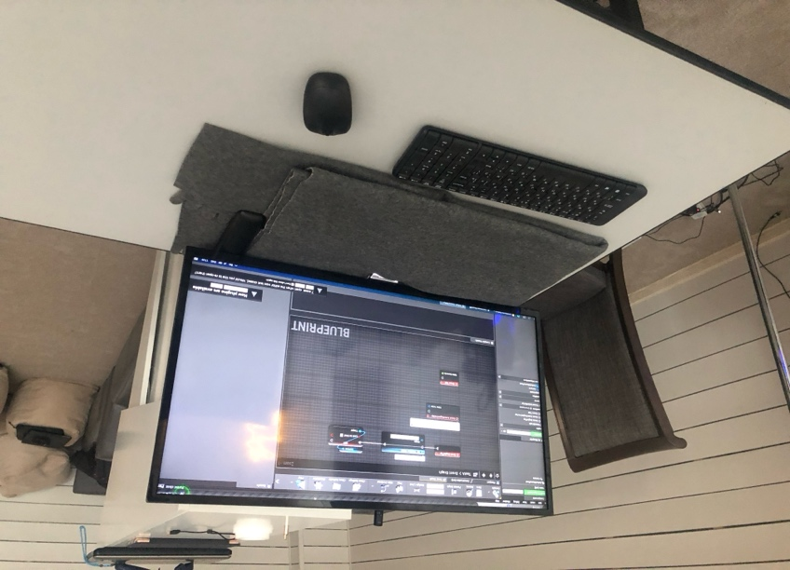

Глава 3. Обгоняя реальность - новые грани гоночных ощущений
Картинг VR – это аттракцион и новое измерение развлечений, где границы между виртуальным и реальным стираются, а захватывающие гоночные ощущения становятся доступны каждому. Это проект, бросающий вызов устоявшимся представлениям о гонках, сочетая лучшие стороны реального и виртуального миров.
Представьте: вы за рулем гоночного карта, ощущаете вибрацию мотора, ускорение, которое вжимает вас в сиденье, резкий рывок руля при вхождении в поворот... В виртуальном картинге эти ощущения не просто симуляция – они абсолютно реальны! Вы не просто нажимаете на педаль газа, вы физически чувствуете движение карта и встречный поток воздуха, мгновенно реагирующего на ваши действия. Очки виртуальной реальности с ультравысоким разрешением позволяют вам различить каждую трещинку на асфальте, каждый блик на хромированных деталях болидов.
Что же отличает этот аттракцион от компьютерных гоночных симуляторов, даже тех, где используются VR очки? В первую очередь, это глубина погружения, которая достигается за счёт синхронизации физических ощущений и виртуальной реальности:
- Динамика движения: Вы не просто нажимаете на педали и крутите виртуальный руль – вы действительно сидите в карте, который динамично реагирует на ваши действия. Физическое перемещение по площадке в сочетании с реалистичным виртуальным миром создает неповторимый эффект присутствия на гоночной трассе.
- Визуальное пиршество: Очки виртуальной реальности Pimax 8K+ с ультравысоким разрешением 8K+ и панорамным обзором 200° не просто показывают виртуальный мир – они погружают вас в него. Вы будете различать мельчайшие детали окружения: текстуру асфальта, блики солнца на болидах соперников, даже пыль, поднимающуюся из-под колес.
- Звуки скорости: Встроенные динамики с пространственным звуком дополняют эффект присутствия, точно передавая все нюансы звуковой картины гонки: рев моторов, визг тормозов, шорох шин по асфальту, шум трибун.
Виртуальный картинг – это не просто игра, это полноценный сенсорный опыт, который позволяет не просто наблюдать за гонкой, а ощущать ее каждой клеткой своего тела.
Наш картинг — это и захватывающее развлечение, и возможность отточить навыки вождения, подготовиться к реальным гонкам или просто лучше понять особенности управления картом. Интегрированная система тренинга предлагает набор разнообразных упражнений и заданий, которые помогут вам стать более опытным гонщиком.
Что же вы можете освоить в виртуальном мире гонок?
- Правильное вхождение в повороты: Аттракцион анализирует вашу скорость, траекторию движения, угол поворота руля и мгновенно дает рекомендации по улучшению вашей техники. Система подскажет, когда начать торможение, как правильно выбрать траекторию и как максимально эффективно выйти из поворота, сохраняя скорость.

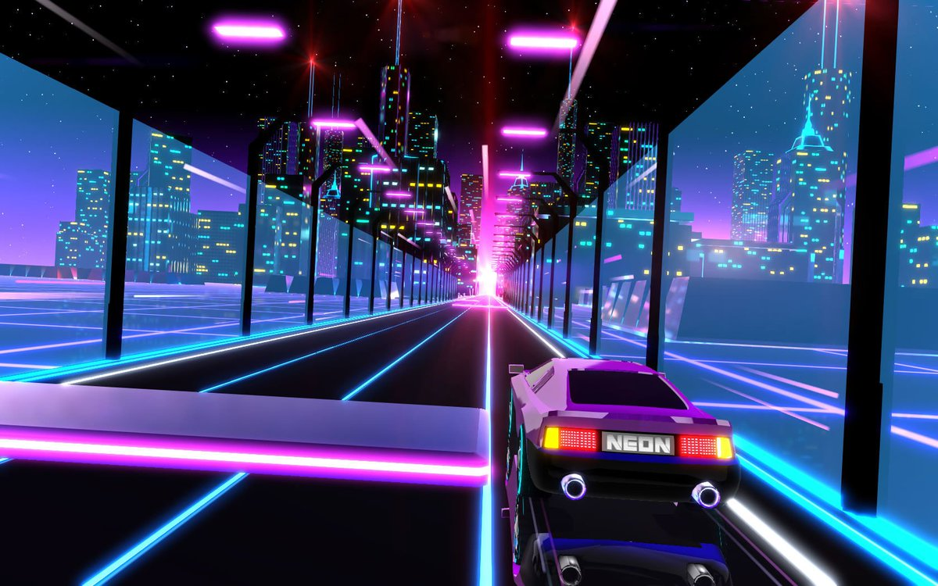

- Оптимальное торможение и ускорение: Вы сможете освоить искусство плавного и точного торможения, чтобы сократить время прохождения круга и избежать ошибок. Научитесь максимально эффективно использовать ускорение на прямых участках, чтобы опередить соперников.
- Разработка собственной гоночной стратегии: Виртуальный картинг дает возможность экспериментировать с разными стилями вождения и тактикой прохождения трассы. Пробуйте разные подходы, анализируйте свои результаты и найдите свой уникальный стиль, который принесет вам победу!
Технология тренинга в картинге – это ваш личный виртуальный инструктор, который поможет вам стать лучшим гонщиком. Система предоставляет вам обратную связь о ваших действиях, анализирует ошибки и помогает их исправлять, делая обучение эффективным и увлекательным.
Взгляд в будущее:
Виртуальный картинг –не сиюминутное развлечение, это платформа для будущего. Его потенциал огромен и выходит далеко за рамки просто гонок. В следующей главе мы подробнее расскажем о том, как Kart VR Evolution может изменить мир гонок и развлечений.

Глава 4. Виртуальные трассы и режимы игры
Kart VR Evolution - невероятно реалистичный аттракцион и захватывающая игра, которая открывает перед вами безграничный мир виртуальных гонок. Здесь вы найдете трассы на любой вкус, сможете проверить свои навыки в разных режимах игры и бросить вызов друзьям в захватывающих соревнованиях.
4.1. Гоночный мир без границ: трассы виртуального картинга
Забудьте об ограничениях реальных гоночных треков! В виртуальной реальности вас ждёт целая вселенная гоночных треков, где единственным препятствием для вашей скорости является фантазия! Мчитесь по футуристическим мегаполисам, парите над каньонами, бросайте вызов гравитации на петлях и штопорах – в виртуальном мире возможно все! Здесь нет опасных поворотов, непредсказуемой погоды и строгих правил, только чистый азарт и адреналин скорости.
В игре "Гонки", например, вы стартуете с нарисованных в виртуальном мире стартовых линий. В реальности же на площадке никакой разметки нет, что позволяет максимально эффективно использовать пространство.
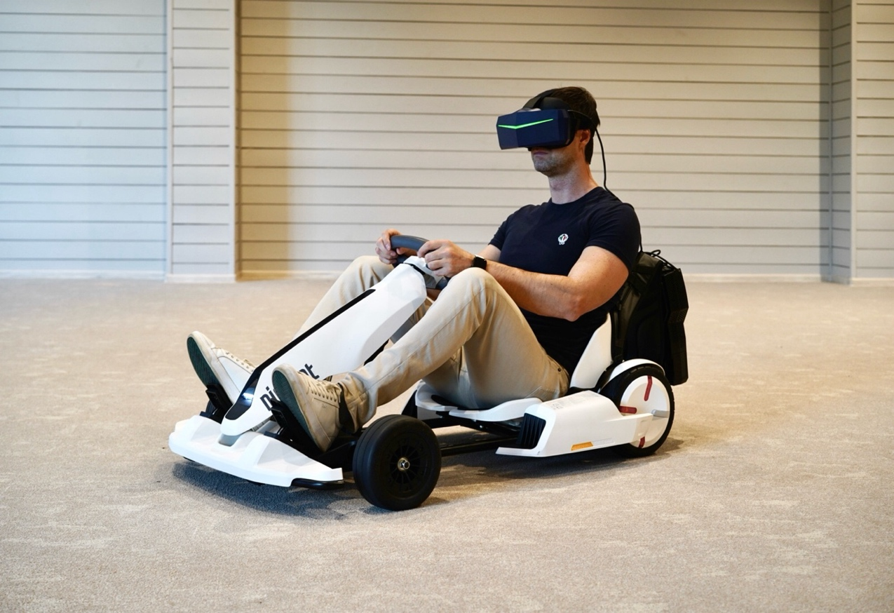
Однако при желании эксплуатант аттракциона может нанести разметку на пол, чтобы игрокам было проще ориентироваться перед стартом. Я предлагаю трассы разных типов, каждая из которых предлагает уникальные испытания и незабываемые впечатления:
Трасса | Описание
Короткая трасса | Идеальный вариант для новичков и тех, кто хочет быстро окунуться в мир виртуальных гонок. Эта трасса отличается простым дизайном, плавными поворотами и отсутствием сложных участков. Она проходит по яркому и динамичному городу будущего, с небоскребами, освещёнными неоновыми огнями, и летающими машинами, проносящимися над вашей головой.
Средняя трасса | Готовы к более серьезному испытанию? На этой трассе вас ждут крутые повороты, резкие перепады высот и другие элементы, которые проверят ваши навыки вождения и скорость реакции. Она проходит по извилистому горному серпантину, с потрясающими видами на окружающие вершины и глубокие пропасти. Будьте осторожны на извилистых участках: одно неверное движение - и вы можете “сорваться с трассы”!
Длинная трасса | Эта трасса - настоящий вызов для опытных гонщиков! Она сочетает в себе все элементы предыдущих трасс, но в гораздо более сложном и непредсказуемом виде. Вы будете мчаться по футуристическим городам, горным дорогам, подземным туннелям, преодолевая препятствия и соревнуясь с самыми сильными виртуальными соперниками.
И это далеко не всё! Виртуальный мир постоянно расширяется: вас всегда ждут новые трассы с захватывающими виражами и неожиданными препятствиями.
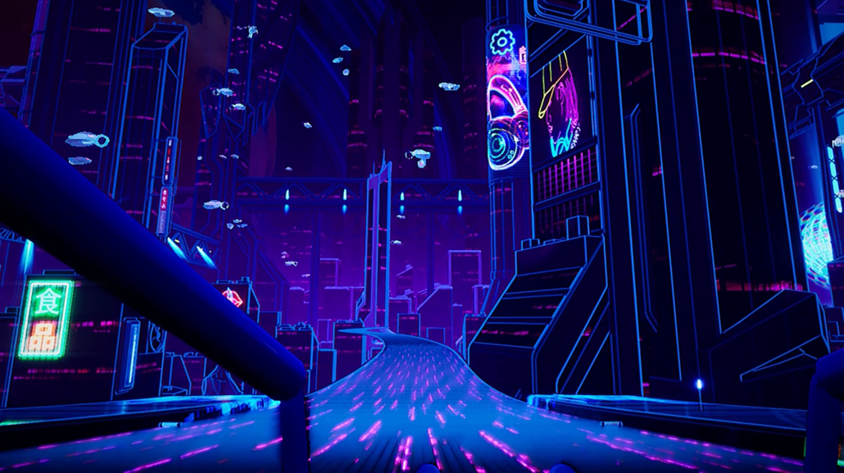
4.2. Режимы игры: выбери свой стиль
В аттракционе я предлагаю не только гонки, но и возможность выбрать свой собственный стиль игры. Хотите испытать себя на прочность и установить новый рекорд? Или же вы жаждете азарта соревнований и мечтаете опередить соперников на финишной прямой? В этой платформе есть режим игры для каждого!
• Гонки на время: Здесь ваш главный соперник - секундомер. Выбирайте трассу, настраивайтесь на максимальную концентрацию и попробуйте побить рекорд прохождения круга! Этот режим идеален для тех, кто стремится к самосовершенствованию и любит бросать вызов самому себе.
• Соревнования с соперниками: Готовы к настоящему азартy соревнований? В этом режиме вы сможете сразиться с друзьями или с виртуальными гонщиками, управляемыми искусственным интеллектом. Побеждает тот, кто первым придёт к финишу, преодолев все препятствия и оставив соперников позади!
• Командные гонки: В этом режиме важно не только индивидуальное мастерство, но и умение работать в команде. Объединяйтесь с друзьями, разработайте общую стратегию, координируйте свои действия на трассе и вместе стремитесь к победе!
• Гонки со стрельбой - это не только гонки, но и настоящий экшен! В режиме "Стрельбы" вам предстоит проявить свою меткость и реакцию, уворачиваясь от выстрелов противников и поражая их с максимальной точностью. Действие разворачивается на виртуальных улицах разрушенного города, где за каждым углом вас может подстерегать опасность.

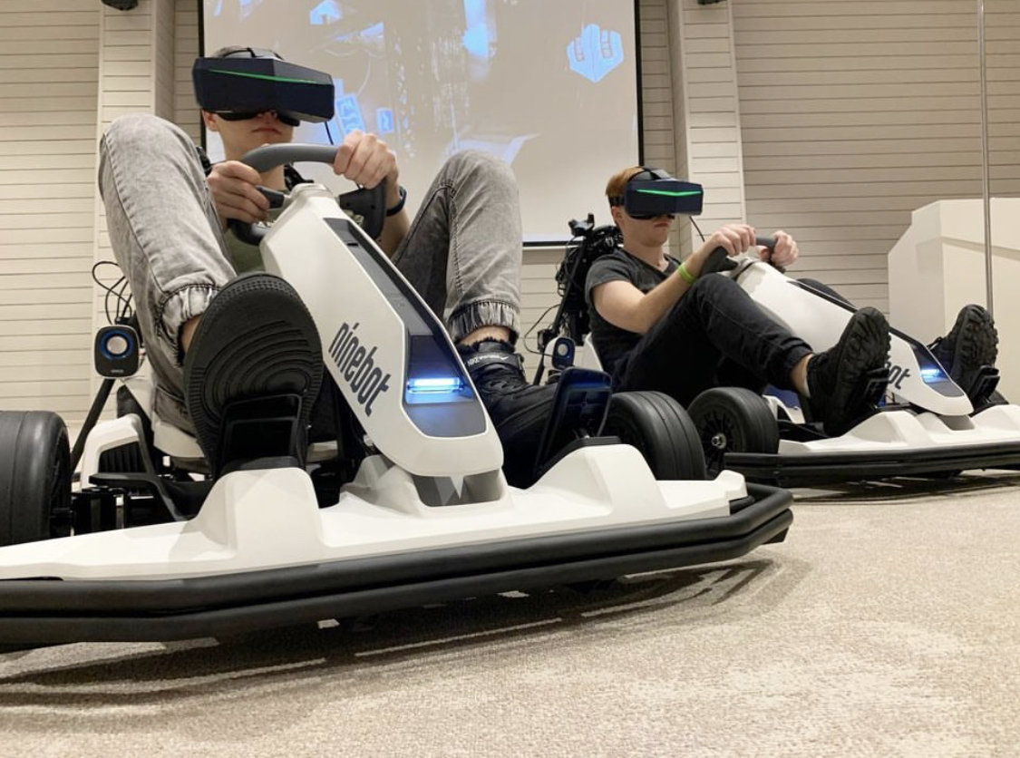
4.3. Виртуальная площадка для реальных навыков
Виртуальный мир гонок - это развлечение и возможность отточить ваши навыки вождения в абсолютно безопасной среде.
Благодаря реалистичной физике управления и поведению карта в виртуальной среде, можно развить важные для водителя качества:
• Улучшение реакции: вам придется мгновенно реагировать на изменения ситуации на трассе, уворачиваться от препятствий, разгоняться, обгонять соперников. Это поможет отточить вашу реакцию и научиться принимать быстрые решения в любой ситуации - как в виртуальной, так и в реальной жизни.
• Развитие координации: Управление картом требует слаженной работы всего тела. Вы должны одновременно управлять рулём, нажимать на педали и следить за ситуацией на трассе, синхронизируя свои действия с движениями виртуального аватара. Регулярные тренировки помогут вам развить координацию и ловкость, что несомненно пригодится и за рулём настоящего автомобиля.
• Чувство скорости и расстояния позволяет ощутить настоящую скорость, не подвергая себя риску. В виртуальной среде вы научитесь лучше оценивать расстояния, прогнозировать поведение других гонщиков и увереннее чувствовать себя на высокой скорости.

4.4. Гонки, которые объединяют
Посещение зоны виртуального картинга – это отличная возможность провести время с друзьями, разделить азарт гонки и просто повеселиться!
• Соревнования с друзьями: Устройте настоящий турнир среди друзей и выясните, кто из вас станет чемпионом! Выбирайте разнообразные трассы, режимы игры, бросайте вызов себе или друг другу и получайте заряд позитива от соревнований!
• Командный дух: Объединяйтесь в команды, чтобы сразиться с другими командами в захватывающих виртуальных заездах! Взаимопомощь, координация действий и общая стратегия – это всегда является залогом вашего триумфального успеха!
• Новые знакомства: Виртуальный картинг - отличное место для новых знакомств с людьми, которые разделяют вашу страсть к гонкам и виртуальной реальности. Общайтесь, делитесь впечатлениями, создавайте собственные команды и вместе покоряйте виртуальные трассы!

Глава 5. Стратегия успеха и бизнес-перспективы
Площадка картинга VR - это очень захватывающий аттракцион, способный подарить яркие и незабываемые эмоции, а также перспективный бизнес-проект с огромным потенциалом для развития и монетизации.
5.1. Конкурентные преимущества
В мире VR существует множество разнообразных аттракционов, которые предлагают уникальный опыт погружения в виртуальную реальность. Вот некоторые популярные типы VR-аттракционов:
- VR симуляторы полетов: Позволяют пользователям испытать ощущение полета на самолете или космическом корабле.
- VR-американские горки: Комбинируют физическое движение кресла с виртуальным визуальным рядом для создания захватывающих ощущений.
- VR-стрелковые галереи: Предлагают опыт стрельбы в виртуальном мире с использованием контроллеров, имитирующих оружие.
- VR-квесты и комнаты загадок: Игроки решают головоломки и выполняют задания в виртуальном пространстве.
- VR-арены для многопользовательских игр: Большие пространства, где несколько игроков могут взаимодействовать в виртуальном мире.
- VR-кинотеатры: Предлагают просмотр фильмов с эффектом полного погружения.
- VR симуляторы экстремальных видов спорта: Позволяют испытать ощущения от сноубординга, серфинга, скалолазания и т.д.
- VR-путешествия: Дают возможность "посетить" известные города, страны, достопримечательности и экзотические места.
- VR-образовательные аттракционы: Предлагают интерактивные уроки истории, науки или искусства.
- VR симуляторы вождения: Позволяют практиковать навыки вождения в безопасной виртуальной среде.
- Виртуальный картинг действительно занимает уникальную нишу, так как он сочетает в себе физический опыт управления реальным картом с визуальным и звуковым погружением в виртуальную реальность. Это создает более глубокое и реалистичное ощущение, чем чисто виртуальные симуляторы, и в то же время предоставляет большую вариативность и безопасность, чем традиционный картинг.
- Такое сочетание физического и виртуального опыта открывает новые возможности для развлечений и тренировок. Оно позволяет создавать разнообразные виртуальные трассы и сценарии, недоступные в реальном мире, при этом сохраняя тактильные ощущения от управления настоящим картом. Это уникальное предложение на рынке развлечений, которое может привлечь как любителей традиционного картинга, так и энтузиастов виртуальной реальности.
Вот основные преимущества, которые делают этот проект таким привлекательным:
- Полное погружение: Благодаря сверхвысокому разрешению и широкому углу обзора VR-очков Pimax 8K+, а также динамике движущихся картов, граница между виртуальным и реальным стирается. Игрок не просто наблюдает за гонкой, он становится ее непосредственным участником, ощущая вибрацию мотора, ускорение, аромат жженой резины и рев трибун.
- Безопасность: В виртуальном мире азарт гонки не сопряжен с риском для здоровья. Интеллектуальная система предотвращения столкновений гарантирует, что вы не столкнетесь с другим картом и не врежетесь в отбойник, даже если в пылу соревнования забудете о тормозе.
- Доступность: Для размещения виртуального картинга не нужен большой открытый трек. Аттракцион можно разместить в специально оборудованном помещении, что делает его идеальным вариантом для торговых центров, развлекательных комплексов и других закрытых площадок.
- Гибкость и разнообразие: Проект не ограничивается одной трассой и одним типом машин. В виртуальном мире можно создать гоночные трассы на любой вкус: от футуристических мегаполисов до извилистых горных серпантинов. Игроки могут гонять на классических картингах, парящих байках или даже на фантастических машинах будущего.
- Экологичность: Виртуальный картинг – экологически чистый аттракцион. В нем используются электрические карты, не производящие вредных выбросов.
- Социальный аспект: Не только индивидуальное развлечение, но и возможность разделить незабываемые эмоции с друзьями. Можно гонять вместе, соревноваться за лучшее время или объединяться в команды.
- Потенциал для развития: Платформа для будущего. Мы постоянно работаем над тем, чтобы сделать ее еще более реалистичной и захватывающей, интегрируя новые VR-технологии и создавая новые игровые возможности.
5.2. Взгляд в будущее
Kart VR Evolution – это готовый продукт и платформа, которая будет постоянно развиваться и совершенствоваться. Мы видим огромный потенциал в этой технологии и уверены, что она способна изменить мир гонок и развлечений.
Вот наши планы на будущее:
- Новые трассы: Мы будем создавать новые, еще более реалистичные и захватывающие трассы, которые перенесут игроков в удивительные виртуальные миры.
- Новые режимы игры: Мы будем разрабатывать новые режимы игры, добавляя в виртуальный картинг новые возможности и уровни сложности.
- Новые технологии: Мы будем интегрировать передовые технологии, такие как haptic-обратная связь, чтобы еще больше усилить ощущение присутствия в виртуальном мире.
- Киберспорт: Мы планируем превратить виртуальный картинг в полноценную киберспортивную дисциплину, проводя турниры и чемпионаты среди игроков из разных стран.
- Профессиональный тренажер: Мы видим потенциал Kart VR Evolution как тренажера для профессиональных гонщиков, которые смогут оттачивать свои навыки в безопасной и контролируемой среде.
5.3. От старта до финиша – бизнес-перспективы
Уникальность и привлекательность этого проекта открывает широкие возможности для монетизации проекта.
Вот некоторые из них:
- Продажа билетов: Основным источником дохода будет продажа билетов на игровые сессии. Гибкая система тарифов позволит учесть интересы разных категорий посетителей.
- Аренда для мероприятий: Аттракцион можно сдавать в аренду для проведения различных мероприятий, от корпоративных вечеринок до детских праздников. Мы разработаем специальные пакеты услуг для корпоративных клиентов.
- Франчайзинг: Мы планируем создать франшизу, которая позволит распространить Kart VR Evolution по всему миру. Франчайзи получат от нас доступ к технологиям, программному обеспечению и комплексную поддержку на всех этапах развития бизнеса.
- Реклама и спонсорство: Отличная платформа для рекламы. Мы можем размещать рекламные баннеры на виртуальных трассах, брендировать карты, а также предлагать спонсорские пакеты для проведения турниров и чемпионатов.
Выбор локации для виртуальных гонок:
Успех любого VR-аттракциона во многом зависит от правильного выбора места размещения. Важно учесть несколько факторов: проходимость, целевую аудиторию, конкуренцию, стоимость аренды и т.д.
KartVR, благодаря своей мобильности и универсальности, подходит для размещения в разных локациях. Вот несколько наиболее перспективных вариантов:
- Торгово-развлекательные центры (ТРЦ): ТРЦ – это места притяжения для широкой аудитории, от семей с детьми до молодежи и взрослых. Высокая проходимость и наличие развлекательной инфраструктуры делают ТРЦ идеальным местом для размещения VR-аттракциона. Однако важно учесть высокую конкуренцию и стоимость аренды в популярных ТРЦ.
- Развлекательные комплексы: Кинотеатры, боулинги, детские игровые центры – все эти места уже привлекают людей, которые ищут развлечений. Размещение Kart VR Evolution в таких комплексах позволит расширить ассортимент развлечений и привлечь новую аудиторию.
- Парки аттракционов и аквапарки: Kart VR Evolution станет ярким дополнением к уже имеющимся аттракционам и привлечет любителей острых ощущений и новых технологий.
- Отели и курорты: VR-аттракцион может стать отличным развлечением для гостей, предлагая им альтернативу традиционным видам отдыха. Это особенно актуально для отелей, расположенных в местах с непредсказуемой погодой.
- Корпоративные мероприятия: Kart VR Evolution можно арендовать для проведения тимбилдингов, корпоративов, презентаций и других мероприятий. Это отличная возможность удивить сотрудников и партнеров, а также создать неформальную обстановку для общения.
При выборе локации для Kart VR Evolution важно учесть:
- Целевую аудиторию: Кто ваши потенциальные клиенты? Где они проводят свое свободное время?
- Конкуренцию: Есть ли в этом месте другие VR аттракционы или развлечения, которые могут составить вам конкуренцию?
- Стоимость аренды и другие расходы: Убедитесь, что вы сможете окупить свои вложения и получить прибыль.
- Техническую возможность размещения: Достаточно ли в помещении места для игровой зоны, зоны зарядки и других необходимых зон? Есть ли стабильное электропитание и интернет?
Грамотный выбор локации – залог успеха любого VR-аттракциона. Тщательно проанализируйте все факторы и примите взвешенное решение, чтобы ваш KartVR стал популярным и прибыльным бизнесом!
VR картинг – это аттракцион и взгляд в будущее развлечений. Мы уверены, что он обречен на успех и станет одним из самых популярных виртуальных аттракционов в мире.

Глава 6. Маркетинговая стратегия и позиционирование
Мы создали VR-аттракцион, который способен покорить сердца миллионов. Но каждый путь к вершине начинается с первого шага. Как же сделать так, чтобы о нашем проекте узнал весь мир?
6.1. Целевая аудитория: кто жаждет виртуальной скорости?
KartVR привлекателен для широкой аудитории, объединенной любовью к гонкам, новым технологиям и ярким эмоциям.
• Геймеры: Они всегда в поисках нового уровня игрового опыта, и KartVR готов его предоставить. Непревзойдённое погружение, реалистичная физика, захватывающие онлайн-соревнования - вот что привлечёт игроков разного возраста и национальности.
• Любители картинга: Те, кто неравнодушен к рёву моторов и азартy гонок, оценят возможность оттачивать навыки вождения в безопасной среде KartVR, не подвергая себя риску и не загрязняя окружающую среду.
• Семьи: VR картинг - это отличное развлечение для всей семьи, где родители и дети могут соревноваться друг с другом, получая заряд позитивных эмоций.
• Молодежь: Посещение площадки виртуального картинга - это модно, современно и круто. Он позволяет молодым людям окунуться в мир высоких технологий и провести время с друзьями, получая незабываемые впечатления.

6.2. Стратегия продвижения: на полной скорости к успеху
Чтобы о вашем VR-аттракционе узнал весь мир, важно разработать эффективную стратегию продвижения, которая захватит внимание целевой аудитории и выгодно выделит ваш проект на фоне конкурентов.
Вот несколько советов, которые помогут вам достичь успеха:
- Интернет-маркетинг:
  - Создайте захватывающий сайт, где будут представлены все возможности вашего аттракциона: яркие фотографии, видеоролики, отзывы посетителей.
  - Запустите рекламные кампании в социальных сетях, ориентируясь на вашу целевую аудиторию – геймеров, любителей гонок, семей с детьми.
  - Используйте таргетированную и контекстную рекламу, чтобы достучаться до тех, кто уже интересуется VR-технологиями и развлечениями.
  - Проводите онлайн-конкурсы и розыгрыши призов, чтобы повысить интерес к вашему аттракциону и привлечь новую аудиторию.
- PR:
  - Расскажите о своем проекте ведущим тематическим изданиям, посвященным VR, играм и развлечениям.
  - Организуйте тест-драйвы для журналистов и блогеров, которые смогут поделиться своими впечатлениями с широкой аудиторией.
  - Примите участие в телевизионных программах, посвященных новым технологиям и развлечениям.
- Сотрудничество с блоггерами и инфлюенсерами:
  - Привлеките к продвижению популярных геймеров, техноблогеров и лидеров мнений, которые пользуются авторитетом в вашей целевой аудитории.
- Участие в выставках и конференциях:
  - Ярко и незабываемо представьте свой аттракцион на отраслевых выставках и конференциях, демонстрируя его возможности потенциальным клиентам, инвесторам и партнерам.
Помните:
- Яркий и запоминающийся образ: Создайте уникальный бренд для своего аттракциона, который будет ассоциироваться с динамикой, азартными гонками и незабываемыми эмоциями.
- Целевая аудитория: Всегда ориентируйтесь на вашу целевую аудиторию и используйте те каналы коммуникации, которые будут для нее наиболее эффективными.
- Постоянное развитие: Не останавливайтесь на достигнутом! Постоянно ищите новые способы продвижения и совершенствуйте свою стратегию.

6.3. Создание бренда: лицо скорости
Для успешного продвижения KartVR важно создать яркий и запоминающийся бренд, который будет ассоциироваться с миром скорости, высоких технологий и незабываемых впечатлений.
• Логотип: Динамичный и футуристичный, отражающий суть аттракциона.
• Слоган: Короткий, яркий и запоминающийся, вызывающий желание окунуться в мир Kart VR Evolution.
• Фирменный стиль: Современный, энергичный и привлекательный для целевой аудитории.

Kart VR Evolution – может стать брендом и синонимом виртуальных гонок нового поколения.
6.4. В мире игр и развлечений: покоритель рынка
KartVR предлагает непревзойдённый уровень погружения, недоступный для традиционных видеоигр и симуляторов. Это не только индивидуальное развлечение, но и платформа для социального взаимодействия, где игроки могут соревноваться, общаться и делиться впечатлениями. KartVR - это платформа для развития, которая может быть расширена за счёт новых игровых режимов, трасс, функций и технологий.
Я уверен, что картинг виртуальной реальности станет одним из самых популярных развлечений в мире, привлекая миллионы игроков и задавая новые стандарты в индустрии VR-аттракционов.

Глава 7. Скорость без вреда для планеты - экологическая ответственность
В мире, где экологические проблемы становятся всё более острыми, важно, чтобы новые технологии не только увлекали, но и были ответственны перед окружающей средой. KartVR стремится быть примером экологически чистого и устойчивого проекта.
7.1. Минимизация влияния на окружающую среду
В мире, где экологические проблемы становятся всё более острыми, важно, чтобы новые технологии не только увлекали, но и были ответственны перед окружающей средой. KartVR стремится быть примером экологически чистого и устойчивого проекта. Шаги для снижения своего влияния на окружающую среду:
• Электрические гироскутеры: В отличие от традиционных картингов, использующих бензиновые двигатели, KartVR работает на электричестве. Наши карты оснащены экологически чистыми электрическими гироскутерами, которые не производят вредных выбросов и не загрязняют воздух.
• Энергосберегающие технологии: Мы стремимся минимизировать потребление энергии. Аттракцион оснащён энергосберегающим оборудованием, а программное обеспечение оптимизировано для снижения нагрузки на сервер и компьютеры.

7.2. Экология и будущее
Мы не останавливаемся на достигнутом и планируем внедрить ещё больше экологичных решений:
• Возобновляемые источники энергии: Мы изучаем возможность использования солнечных панелей для частичного обеспечения аттракциона чистой энергией.
• Переработка материалов: Мы стремимся к тому, чтобы использовать переработанные материалы в конструкции картов и оборудования аттракциона, снижая нагрузку на окружающую среду и способствуя развитию перерабатывающей отрасли.
• Экологическое просвещение: Мы хотим, чтобы этот проект стал не только развлечением, но и платформой для продвижения экологических идей. Мы будем рассказывать нашим гостям о важности заботы о планете и о том, как виртуальные технологии могут помочь нам создать более устойчивое будущее.
Kart VR Evolution - это не только увлекательное развлечение, но и проект, созданный с заботой о нашей планете. Мы верим, что будущее - за технологиями, которые не противоречат принципам устойчивого развития и помогают нам сохранить наш общий дом - планету Земля.

Глава 8. Kart VR Evolution и Apple Vision Pro: новое измерение реальности
С выходом новой гарнитуры Apple Vision Pro мы получаем уникальную возможность произвести апгрейд системы виртуального картинга и использовать это устройство как для виртуальной реальности (VR), так и для дополненной реальности (AR). Apple Vision Pro обещает стать революционным устройством, которое объединяет лучшие качества VR и AR, открывая перед пользователями совершенно новые горизонты в интерактивных технологиях.
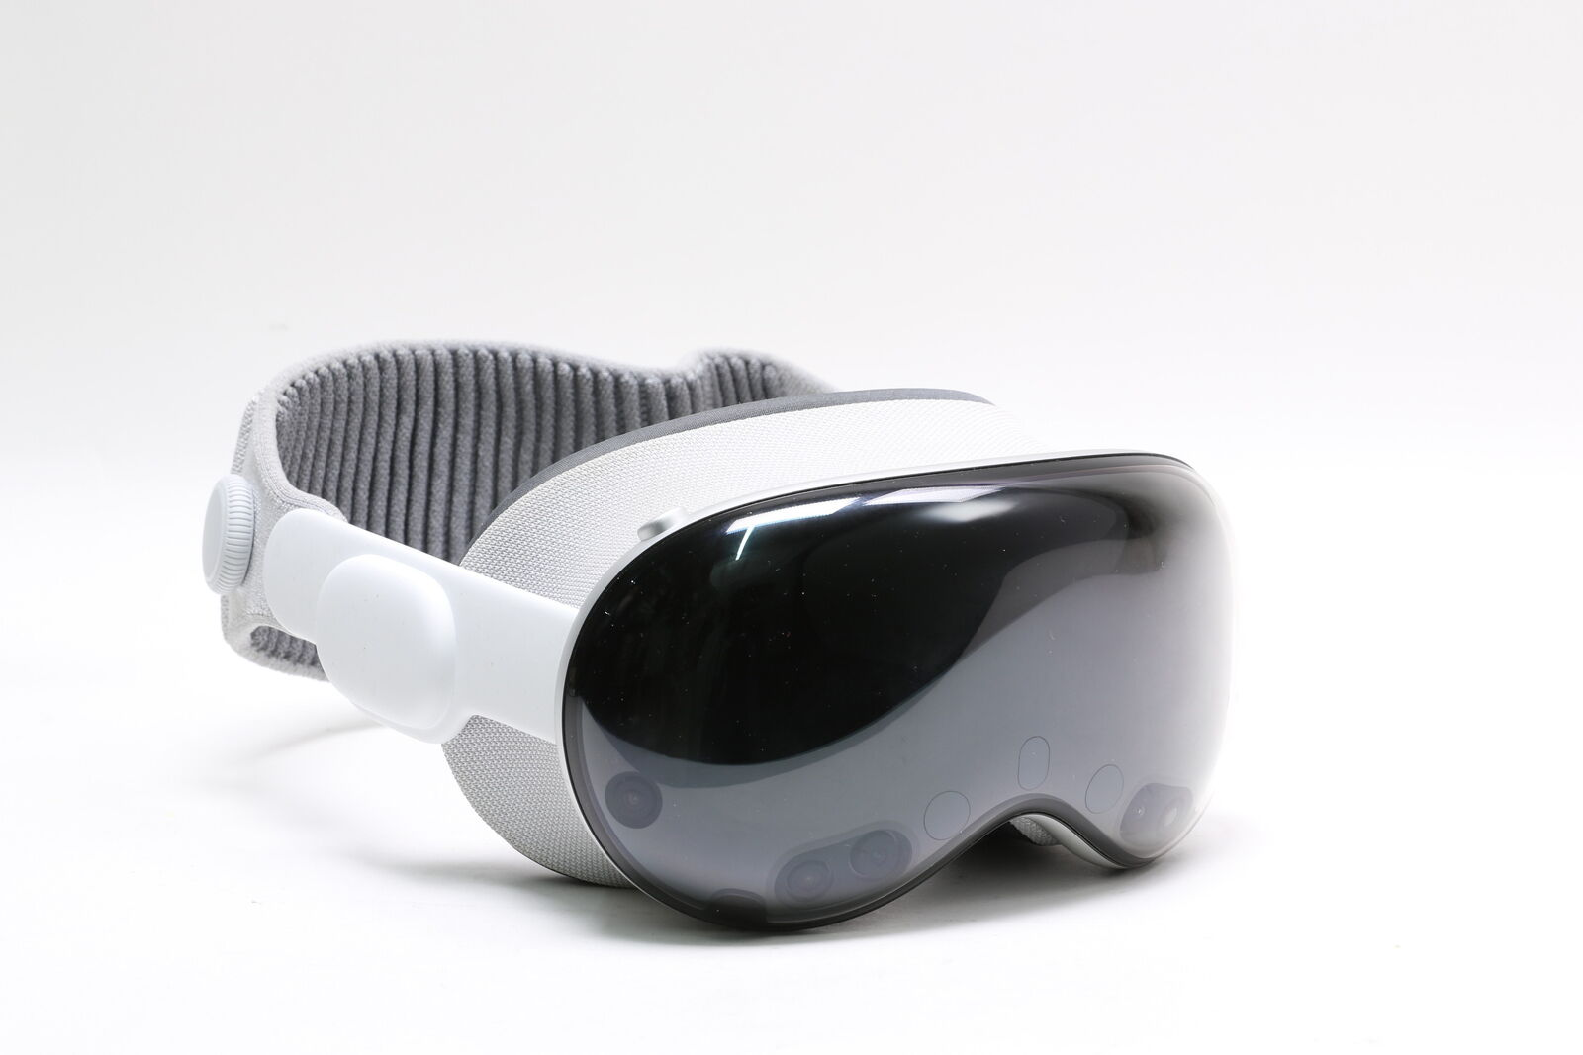

8.1. Революция в смешанной реальности
Apple Vision Pro - это гарнитура смешанной реальности (MR), которая сочетает в себе элементы виртуальной реальности (VR) и дополненной реальности (AR). Она позволяет пользователям взаимодействовать с виртуальными объектами в реальном мире и погружаться в захватывающие виртуальные миры.

8.2. Технические характеристики Apple Vision Pro
Apple Vision Pro оснащен передовыми технологиями, включая:
• Высококачественный дисплей: Обеспечивает яркое и четкое изображение, что крайне важно для комфортного и реалистичного восприятия VR и AR.
• Пространственный звук: Создает эффект присутствия в виртуальной среде, позволяя пользователю точно определять направление звука и полнее погружаться в виртуальный мир.
• Датчики отслеживания движений: Обеспечивают точное отслеживание движений головы и рук, делая взаимодействие с виртуальными объектами более интуитивным и естественным.
• Мощный процессор: Apple Vision Pro оснащен мощным процессором, способным обеспечить плавную и быструю работу даже самых требовательных VR- и AR-приложений.
8.3. Apple Vision Pro в виртуальной реальности
Apple Vision Pro открывает новые возможности для создания уникальных VR-опытов:
• Игры: Игры в VR с использованием Apple Vision Pro станут ещё более реалистичными и захватывающими благодаря высокому качеству графики, звука и точности отслеживания движений.
• Обучение: VR-симуляции с использованием Apple Vision Pro помогут людям обучаться новым навыкам в безопасной и контролируемой среде.
• Развлечения: VR-фильмы, концерты и другие развлечения станут более погружающими и впечатляющими.

8.4. Apple Vision Pro в дополненной реальности
Apple Vision Pro также открывает новые горизонты для использования дополненной реальности:
• Навигация: AR-приложения в сочетании с Apple Vision Pro помогут людям ориентироваться в незнакомых местах, отображая маршруты, подсказки и другую полезную информацию прямо на изображении реального мира.
• Дизайн: AR-инструменты, работающие с Apple Vision Pro, позволят дизайнерам создавать и визуализировать свои проекты в реальном мире, взаимодействуя с 3D-моделями как с реальными объектами.
• Игры: AR-игры превратят реальный мир в захватывающую игровую площадку, добавляя виртуальные объекты и персонажей в окружающую среду.

8.5. Перспективы интеграции Apple Vision Pro c KartVR
Apple Vision Pro может стать идеальным дополнением к KartVR, выводя аттракцион на новый уровень реализма и впечатлений.
• Улучшенная графика и звук: Благодаря высококачественному дисплею и пространственному звуку Apple Vision Pro, мы можем сделать графику и звук в Kart VR Evolution ещё более реалистичными и захватывающими.
• AR-элементы: Интеграция AR с помощью Apple Vision Pro позволит нам добавить в KartVR новые функции и возможности. Например, виртуальные объекты, такие как флаги, щиты или соперники, могут появляться в реальном мире, взаимодействуя с игроками и создавая ещё более увлекательный и интерактивный опыт.

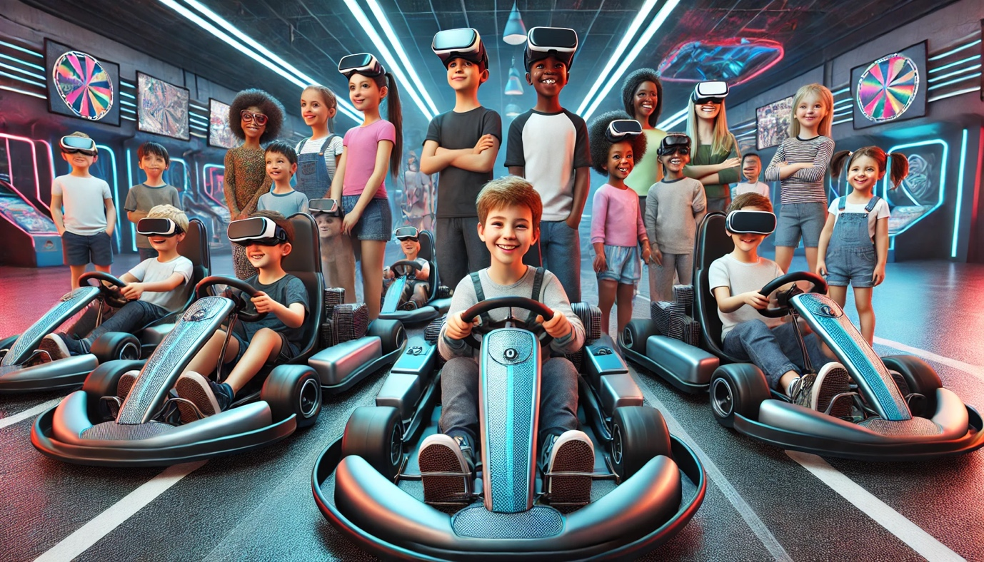

Заключение:
Kart VR Evolution - это уникальный проект, это взгляд в будущее развлечений, где границы между реальностью и виртуальностью стираются, а технологии служат на благо человечества. Мы уверены, что Kart VR Evolution изменит мир гонок и виртуальной реальности, даря людям незабываемые эмоции и впечатления.

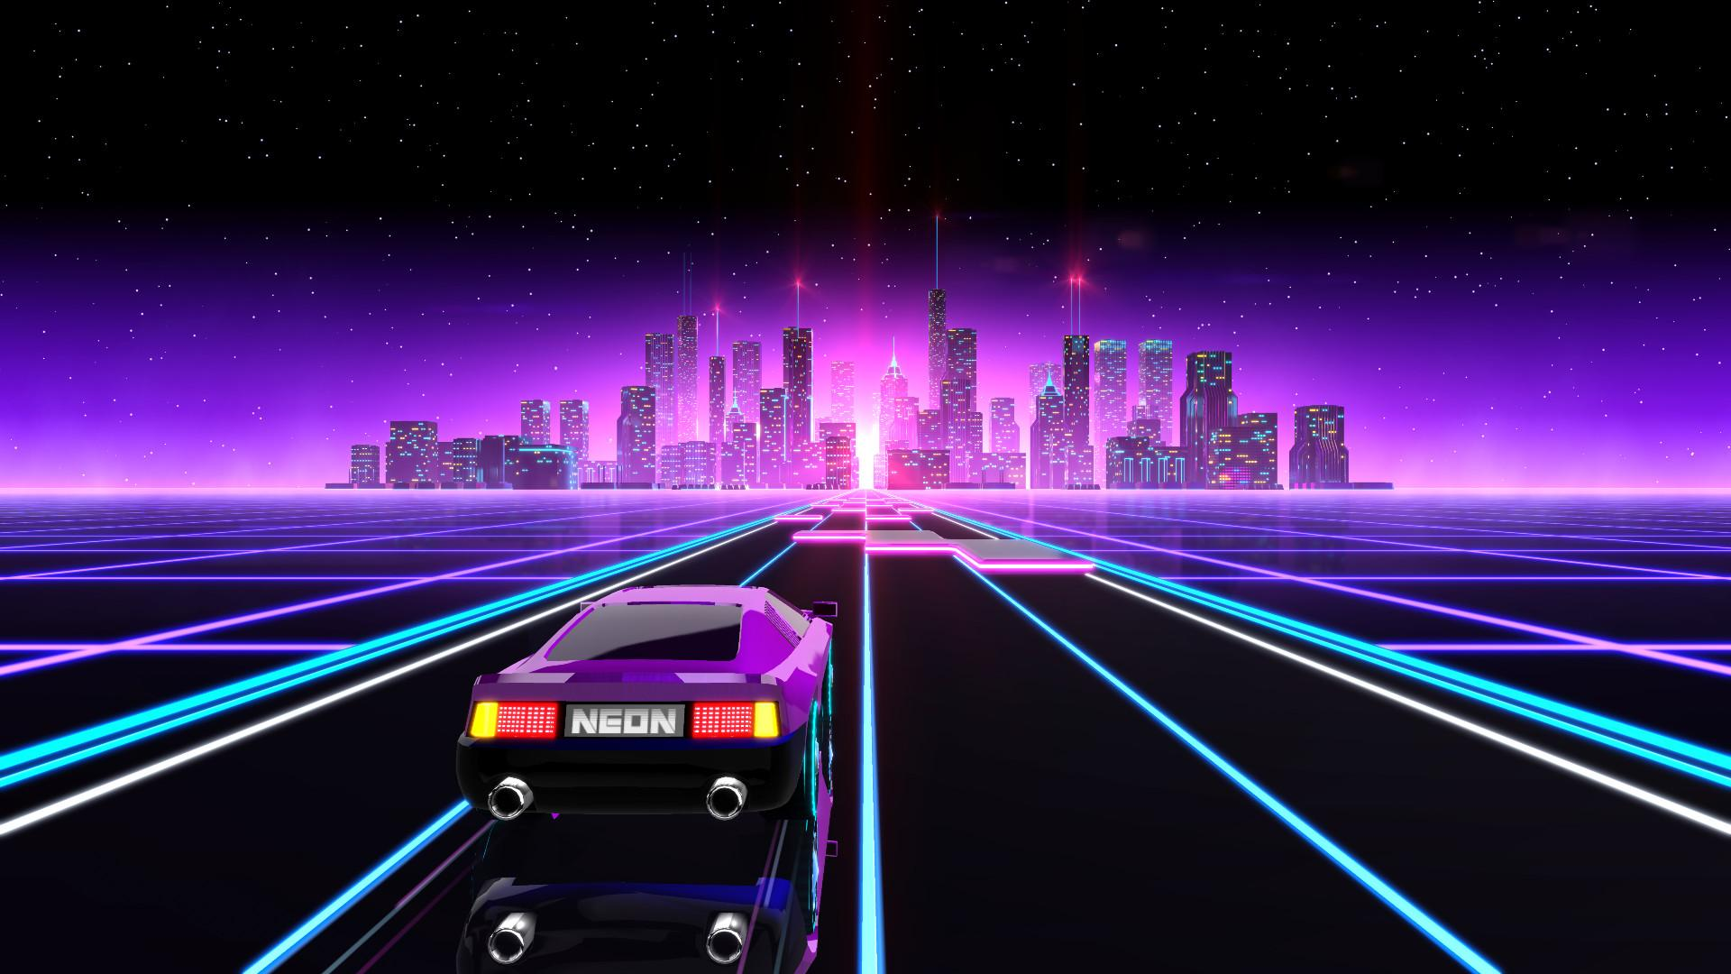

Список использованной литературы:
- Виртуальная реальность: Новая эра развлечений и обучения. / Под ред. А. А. Петрова. - М.: Издательство "Техносфера", 2022. - 350 с.
- Искусственный интеллект в играх: От симуляции к реальности. / Д. А. Сидоров. - М.: Издательство "Бином", 2021. - 400 с.
- Технологии будущего: Виртуальная реальность, дополненная реальность и смешанная реальность. / Под ред. Н. Н. Козлова. - М.: Издательство "Лань", 2023. - 500 с.
- Картинг: История, техника, гонки. / С. В. Иванов. - М.: Издательство "Автоспорт", 2018. - 280 с.
- Смирнов А. В. Виртуальная реальность в спорте: Новые возможности для тренировки и развлечения. // Журнал "Технологии и инновации", 2023, № 2, с. 45-52.
- Кузнецова Е. И. Разработка аттракционов виртуальной реальности: Тенденции и перспективы. // Журнал "Инновации в сфере развлечений", 2022, № 3, с. 25-31.
- Lee, E. A., & Park, N. (2018). Ethical considerations for virtual reality in education. // Educational Technology Research and Development, 66(4), 761-780. DOI: 10.1007/s11423-018-9593-x
- Madary, M., & Metzinger, T. (2016). Real virtuality: A code of ethical conduct. Recommendations for good scientific practice and the consumers of VR technology. // Frontiers in Robotics and AI, 3, 3. DOI: 10.3389/frobt.2016.00003
- Themed Entertainment Association (TEA). URL: https://teaconnect.org/
- VRScout. URL: https://vrscout.com/
- Road to Zero Emission Leisure. URL: https://zeroleisure.org/
- Информация о Ninebot S Pro на официальном сайте Segway. URL: https://www.segway.com/products/pt/ninebot-s-pro/
- Официальная страница Pimax 8K+ на сайте производителя. URL: https://www.pimax.com/products/pimax-vision-8k-plus
- Страница Apple Vision Pro на официальном сайте Apple. URL: https://www.apple.com/apple-vision-pro/
- Обзор Apple Vision Pro. CNET. URL: https://www.cnet.com/tech/computing/apple-vision-pro-hands-on-a-spectacular-and-spendy-new-reality/
- Официальный сайт Unreal Engine. URL: https://www.unrealengine.com/
- Материалы выставки VR/AR/MR 2023. URL: https://www.vrar-expo.com/
- Материалы конференции "Виртуальная реальность и будущее развлечений". URL: https://vr-conf.ru/

